**Raport**

Program napisany w języku C# miał być prototypem oprogramowania do sterowania elektrownią wodną. Poza spełnianiem poleceń operatora elektrowni program ma za zadanie reagować na wydarzenia, takie jak uszkodzenie urządzeń w elektrowni lub katastrofa naturalna. Na podstawie dynamicznie ustalanego zapotrzebowania elektrownia dostosowuje generację energii elektrycznej do zapotrzebowania sieci.

Kluczowym aspektem programu jest przystosowywanie elektrowni do danych warunków. W przypadku dostosowywania mocy elektrowni algorytm sprawdza, czy zapotrzebowanie ze strony sieci przekracza czy też jest mniejsze od generacji elektrowni. Jeśli zapotrzebowanie sieci jest większe, na wstępie uruchomione turbiny dostają polecenie podwyższenia swojej mocy. Jeżeli to nie wystarcza uruchamiane są kolejne turbiny, oraz jeśli dalej zapotrzebowanie jest wyższe podwyższana jest w nich moc. Jeśli zapotrzebowanie jest niższe, program sprawdza czy można wyłączyć turbinę bez zagrożenia, że potrzeby sieci nie zostaną zaspokojone. Jeżeli warunek będzie spełniony, wyłączane będą kolejne turbiny.

Program ma za zadanie reagować także na komunikaty uszkodzenia turbiny. W momencie uszkodzenia turbina jest wyłączana, oznaczana jako uszkodzona, a następnie program szuka sprawnej, jeszcze nie uruchomionej turbiny, aby wrócić do stanu sprzed uszkodzenia.

Na stan elektrowni składa się status zaworu głównego, informacje o poszczególnych turbinach i ich zaworach oraz całkowita generacja energii elektrycznej w elektrowni.

W programie użytkownik może dodawać do elektrowni następujące rodzaje turbin: Kaplana, Peltona i Francisa. Turbiny te różnią się maksymalną mocą, którą może dana konstrukcja wytwarzać. Każda z konstrukcji ma także inną metodę zwiększania mocy: dla jednej jest to zwiększanie przepływu w turbinie, dla innej zmiana kąta ustawienia łopatek w turbinie. Program jest otwarty na rozbudowę i przy dodawaniu nowych rodzajów turbin dzięki zastosowaniu delegatów nie jest konieczna przebudowa całego programu. W programie (z rzeczy charakterystycznych dla C#) zastosowano także dziedziczenie właściwości, gdzie moc turbiny jest właściwością abstrakcyjną w klasie bazowej, natomiast implementacje znajdują się w podklasach.

Program bardzo dobrze symulował sterowanie mocą w elektrowni w zależności od zapotrzebowania, reagował na zmieniające się warunki pracy turbin. W programie można udostępniono następujące rodzaje zaworów: motylkowe, zasuwowe oraz kulowe. Cechą charakteryzującą zawór jest jego stan (otwarty lub zamknięty).

Podsumowując, program symuluje działanie współczesnej elektrowni wodnej, przyjmującej dane z otoczenia i z pomocą programu dostosowującej się do zmiennych warunków. Stosowanie takiego oprogramowania jest niezbędne do prawidłowego działania krajowego systemu elektroenergetycznego, a także do działania samej elektrowni.

Diagram stanów:

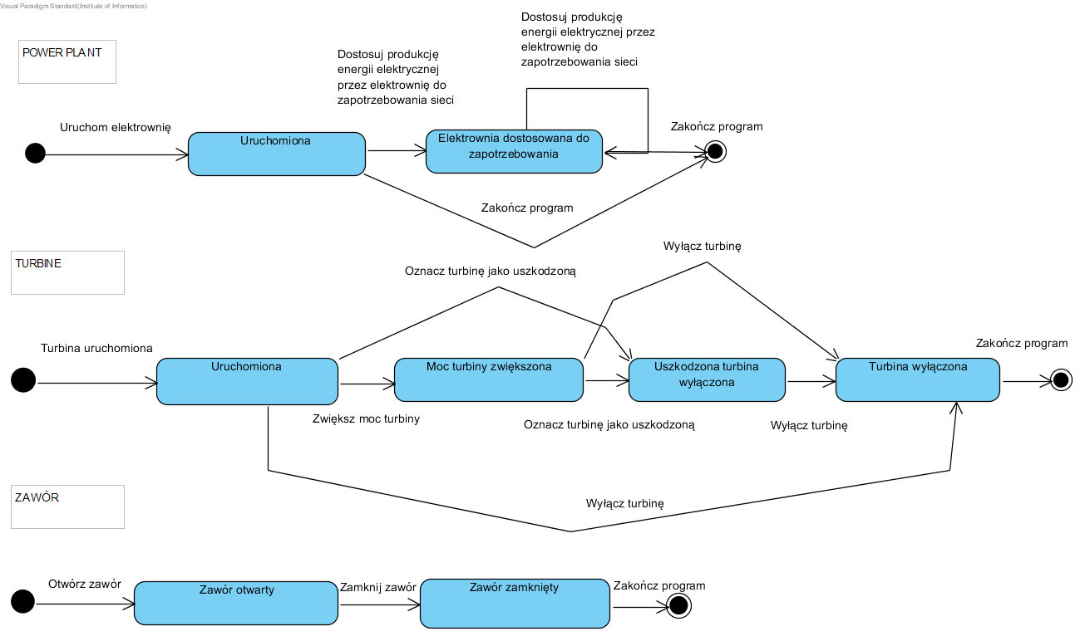

Diagram klas:

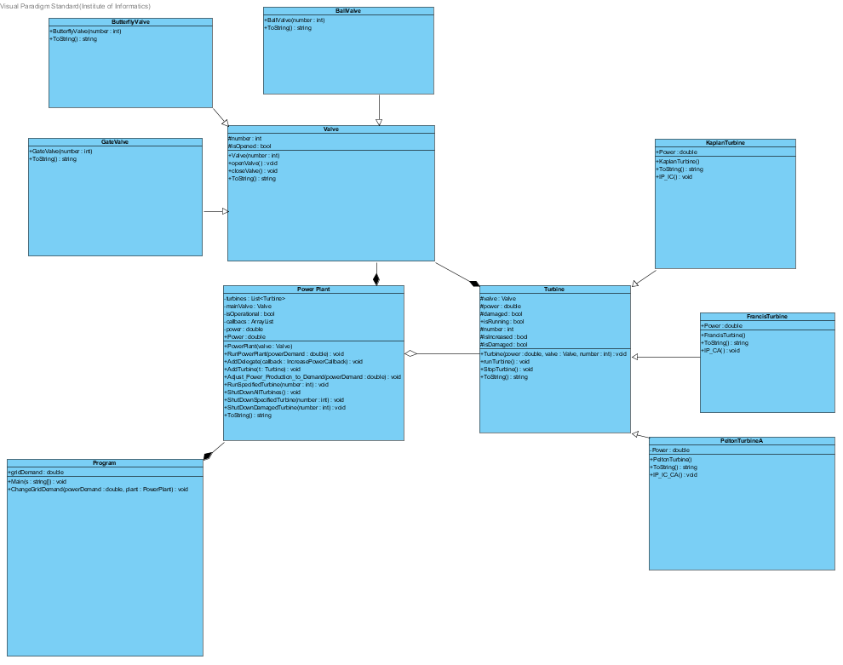

Diagram sekwencji:

